EFEITO DE ESTUFA
ATIVIDADE PRÁTICA A
COMO RECRIAR O EFEITO DE ESTUFA NUM RECIPIENTE?

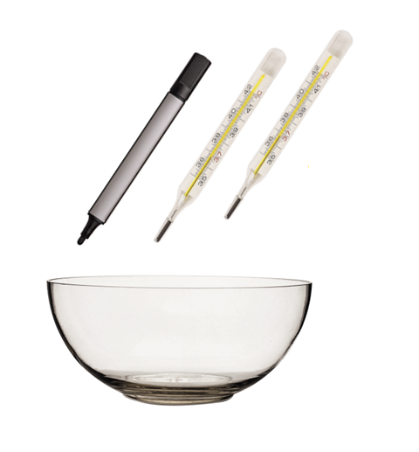
Material
• Caneta de acetato
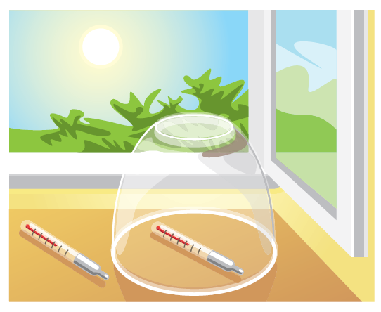
• Jarra de vidro ou de plástico (ou outro recipiente transparente)
• 2 termómetros (pequenos)

Procedimento
1. Identifica os termómetros com os números 1 e 2.
2. Coloca os termómetros num local iluminado e aguarda cinco minutos.
3. Anota o valor da temperatura registado nos dois termómetros e o tempo inicial.
4. Coloca a jarra sobre o termómetro 2 (se o termómetro for demasiado grande, pode ser colocado na vertical).
5. A cada minuto, durante dez minutos, regista o valor da temperatura verificado em cada termómetro.
6. Constrói um gráfico com os dados que registaste.

Discussão
1. Classifica como verdadeiras (V) ou falsas (F) as afirmações seguintes.

AFIRMAÇÕES | V | F
A. O termómetro 1 permite comparar os resultados com o termómetro 2.

B. No recipiente que contém o termómetro 2, as condições experimentais não variaram.

C. O termómetro 2 serve de controlo.

D. O aumento de temperatura é superior no termómetro 2.

2. Completa o texto seguinte com os termos corretos.
A jarra tem como função simular os gases com efeito de ______________________ existentes na atmosfera. O aumento de ______________________ é superior no termómetro ____, uma vez que parte da energia é retida no interior da jarra.

No final desta atividade, deverás ser capaz de:

 | SIM | NÃO | COMO CONSEGUIR*
1. Realizar com rigor uma atividade prática.
2. Interpretar resultados obtidos numa atividade prática.
3. Simular fenómenos naturais.
4. Compreender que na atmosfera existem gases com efeito de estufa.

* Poderás resolver a ficha A, consultar o teu Manual ou pedir ajuda a um colega e/ou ao professor.

